**Міністерство освіти і науки України  
Національний технічний університет України  
«Київський політехнічний інститут імені Ігоря Сікорського»  
Факультет інформатики та обчислювальної техніки  
Кафедра обчислювальної техніки**

**Лабораторна робота №2**

з дисципліни  
«Об’єктно-орієнтоване програмування»

Виконав: Перевірив:

студент групи IM-43 Порєв В. М.

Олексійчук Станіслав Юрійович

номер у списку групи: 22

Київ 2025

***Варіант завдання та основні вимоги***

Варіант 22:

1. Для усіх варіантів завдань необхідно дотримуватися вимог та положень, викладених вище у порядку виконання роботи та методичних рекомендаціях.

2. У звіті повинна бути схема успадкування класів – діаграма класів

3. Для вибору типу об’єкта в графічному редакторі Lab2 повинно бути меню "Об’єкти" з чотирма підпунктами. Меню "Об’єкти" повинно бути праворуч меню "Файл" та ліворуч меню "Довідка". Підпункти меню "Об’єкти" містять назви українською мовою геометричних форм – так, як наведено вище у порядку виконання роботи та методичних рекомендаціях.

Геометричні форми згідно варіанту завдання.

4. Для вибору варіанту використовується Ж – номер студента в журналі.

5. Масив вказівників для динамічних об’єктів типу Shape

- статичний масив ShapeObjectsEditor.__shapes = [None] * 122

причому, кількість елементів масиву вказівників як для статичного, так і

динамічного має бути N = Ж+100.

Динамічний масив обирають студенти, у яких варіант (Ж mod 3 = 0).

Решта студентів – статичний масив. Позначка mod означає залишок від

ділення.

6. "Гумовий" слід при вводі об’єктів

- суцільна лінія синього кольору для варіантів (Ж mod 4 = 2)

7. Чотири геометричні форми (крапка, лінія, прямокутник, еліпс)

можуть мати наступні різновиди вводу та відображення.

7.1. Прямокутник

Увід прямокутника:

- по двом протилежним кутам для варіантів (Ж mod 2 = 0)

Відображення прямокутника:

- чорний контур з кольоровим заповненням для (Ж mod 5 = 1 або 2)

Кольори заповнення прямокутника:

- помаранчевий для (Ж mod 6 = 4)

7.2. Еліпс

Увід еліпсу:

- від центру до одного з кутів охоплюючого прямокутника для варіантів

(Ж mod 2 = 0)

Відображення еліпсу:

- чорний контур еліпсу без заповнення для (Ж mod 5 = 0 або 2)

8. Позначка поточного типу об’єкту, що вводиться

- в меню (метод OnInitMenuPopup) для варіантів (Ж mod 2 = 0)

***Текст програми***

Лабораторна робота виконана мовою програмування Python з використанням бібліотеки Tkinter. Це завдання складається з головного файлу та трьох модулів:  
1) main.py

import tkinter as tk

from tkinter import messagebox

from shape_objects_editor import ShapeObjectsEditor

main = tk.Tk()

main.geometry("600x400+400+150")

main.title("Lab2")

main.resizable(False, False)

canvas = tk.Canvas(main, width=600, height=400, bg="white")

canvas.pack()

editor_manager = ShapeObjectsEditor(canvas)

def on_click(event):

editor_manager.on_click(event.x, event.y)

def on_drag(event):

editor_manager.on_drag(event.x, event.y)

def on_drop(event):

editor_manager.on_drop(event.x, event.y)

canvas.bind("<Button-1>", on_click)

canvas.bind("<B1-Motion>", on_drag)

canvas.bind("<ButtonRelease-1>", on_drop)

def show_lab_information():

messagebox.showinfo("Info", "Lab 2 is working fine\n(c) Copyright 2025")

current_mode = tk.StringVar(value="Point")

def set_point_editor():

editor_manager.start_point_editor()

current_mode.set("Point")

editor_manager.on_menu_popup()

main.title("Lab2 - Point Mode")

def set_line_editor():

editor_manager.start_line_editor()

current_mode.set("Line")

editor_manager.on_menu_popup()

main.title("Lab2 - Line Mode")

def set_rect_editor():

editor_manager.start_rect_editor()

current_mode.set("Rectangle")

editor_manager.on_menu_popup()

main.title("Lab2 - Rectangle Mode")

def set_ellipse_editor():

editor_manager.start_ellipse_editor()

current_mode.set("Ellipse")

editor_manager.on_menu_popup()

main.title("Lab2 - Ellipse Mode")

menu_bar = tk.Menu(main)

file_menu = tk.Menu(menu_bar, tearoff=0)

file_menu.add_command(label="Exit", command=main.quit)

menu_bar.add_cascade(label="File", menu=file_menu)

objects_menu = tk.Menu(menu_bar, tearoff=0)

objects_menu.add_radiobutton(label="Крапка", command=set_point_editor, variable=current_mode, value="Point")

objects_menu.add_radiobutton(label="Лінія", command=set_line_editor, variable=current_mode, value="Line")

objects_menu.add_radiobutton(label="Прямокутник", command=set_rect_editor, variable=current_mode, value="Rectangle")

objects_menu.add_radiobutton(label="Еліпс", command=set_ellipse_editor, variable=current_mode, value="Ellipse")

menu_bar.add_cascade(label="Objects", menu=objects_menu)

help_menu = tk.Menu(menu_bar, tearoff=0)

help_menu.add_command(label="About", command=show_lab_information)

menu_bar.add_cascade(label="Help", menu=help_menu)

main.config(menu=menu_bar)

set_point_editor()

main.mainloop()

2) shape.py

from abc import ABC, abstractmethod

class Shape(ABC):

def __init__(self):

self._x1 = 0

self._y1 = 0

self._x2 = 0

self._y2 = 0

def set(self, x1, y1, x2, y2):

self._x1 = x1

self._y1 = y1

self._x2 = x2

self._y2 = y2

@abstractmethod

def show(self, canvas):

pass

class PointShape(Shape):

def show(self, canvas):

canvas.create_oval(self._x1-1, self._y1-1,

self._x1+1, self._y1+1,

fill="black", outline="black")

class LineShape(Shape):

def show(self, canvas):

canvas.create_line(self._x1, self._y1,

self._x2, self._y2,

fill="black", width=1)

class RectShape(Shape):

def __init__(self):

super().__init__()

self.__fill_color = "orange"

def show(self, canvas):

canvas.create_rectangle(self._x1, self._y1,

self._x2, self._y2,

outline="black", fill=self.__fill_color, width=1)

class EllipseShape(Shape):

def show(self, canvas):

center_x = self._x1

center_y = self._y1

current_x = self._x2

current_y = self._y2

x1 = 2 * center_x - current_x

y1 = 2 * center_y - current_y

x2 = current_x

y2 = current_y

canvas.create_oval(x1, y1, x2, y2, outline="black", width=1)

3) editor.py

from abc import ABC, abstractmethod

from shape import PointShape, LineShape, RectShape, EllipseShape

class Editor(ABC):

@abstractmethod

def on_click(self, x, y): pass

@abstractmethod

def on_drag(self, x, y): pass

@abstractmethod

def on_drop(self, x, y): pass

class ShapeEditor(Editor):

def __init__(self, canvas):

self._canvas = canvas

self.__current_shape = None

self.__preview_id = None

self.__start_x = 0

self.__start_y = 0

def on_click(self, x, y):

self.__start_x = x

self.__start_y = y

def on_drag(self, x, y):

if self.__current_shape and self.__preview_id:

self._canvas.delete(self.__preview_id)

self.__current_shape.set(self.__start_x, self.__start_y, x, y)

self.__preview_id = self._draw_preview()

def on_drop(self, x, y):

if self.__current_shape:

self.__current_shape.set(self.__start_x, self.__start_y, x, y)

if self.__preview_id:

self._canvas.delete(self.__preview_id)

shape = self.__current_shape

self.__current_shape = None

self.__preview_id = None

return shape

return None

def on_menu_popup(self):

print(f"Active editor: {self.get_menu_label()}")

def _get_start_x(self):

return self.__start_x

def _get_start_y(self):

return self.__start_y

def _set_current_shape(self, shape):

self.__current_shape = shape

def _get_current_shape(self):

return self.__current_shape

def _set_preview_id(self, preview_id):

self.__preview_id = preview_id

def _get_preview_id(self):

return self.__preview_id

@abstractmethod

def get_menu_label(self):

pass

@abstractmethod

def _draw_preview(self):

pass

class PointEditor(ShapeEditor):

def on_click(self, x, y):

super().on_click(x, y)

self._set_current_shape(PointShape())

self._get_current_shape().set(x, y, x, y)

if self._get_preview_id():

self._canvas.delete(self._get_preview_id())

self._set_preview_id(self._draw_preview())

def get_menu_label(self):

return "Point"

def _draw_preview(self):

return self._canvas.create_oval(

self._get_start_x()-2, self._get_start_y()-2,

self._get_start_x()+2, self._get_start_y()+2,

outline="blue", width=1

)

class LineEditor(ShapeEditor):

def on_click(self, x, y):

super().on_click(x, y)

self._set_current_shape(LineShape())

self._get_current_shape().set(x, y, x, y)

if self._get_preview_id():

self._canvas.delete(self._get_preview_id())

self._set_preview_id(self._draw_preview())

def get_menu_label(self):

return "Line"

def _draw_preview(self):

current_shape = self._get_current_shape()

return self._canvas.create_line(

self._get_start_x(), self._get_start_y(),

current_shape._x2, current_shape._y2,

fill="blue", width=1

)

class RectEditor(ShapeEditor):

def on_click(self, x, y):

super().on_click(x, y)

self._set_current_shape(RectShape())

self._get_current_shape().set(x, y, x, y)

if self._get_preview_id():

self._canvas.delete(self._get_preview_id())

self._set_preview_id(self._draw_preview())

def get_menu_label(self):

return "Rectangle"

def _draw_preview(self):

current_shape = self._get_current_shape()

return self._canvas.create_rectangle(

self._get_start_x(), self._get_start_y(),

current_shape._x2, current_shape._y2,

outline="blue", width=1

)

class EllipseEditor(ShapeEditor):

def on_click(self, x, y):

super().on_click(x, y)

self._set_current_shape(EllipseShape())

self._get_current_shape().set(x, y, x, y)

if self._get_preview_id():

self._canvas.delete(self._get_preview_id())

self._set_preview_id(self._draw_preview())

def get_menu_label(self):

return "Ellipse"

def _draw_preview(self):

center_x = self._get_start_x()

center_y = self._get_start_y()

current_shape = self._get_current_shape()

current_x = current_shape._x2

current_y = current_shape._y2

x1 = 2 * center_x - current_x

y1 = 2 * center_y - current_y

x2 = current_x

y2 = current_y

return self._canvas.create_oval(

x1, y1, x2, y2,

outline="blue", width=1

)

4) shape_objects_editor.py

from editor import PointEditor, LineEditor, RectEditor, EllipseEditor

class ShapeObjectsEditor:

def __init__(self, canvas):

self._canvas = canvas

self.__shapes = [None] * 122

self.__shapes_count = 0

self.__current_editor = None

def start_point_editor(self):

self.__current_editor = PointEditor(self._canvas)

def start_line_editor(self):

self.__current_editor = LineEditor(self._canvas)

def start_rect_editor(self):

self.__current_editor = RectEditor(self._canvas)

def start_ellipse_editor(self):

self.__current_editor = EllipseEditor(self._canvas)

def on_click(self, x, y):

if self.__current_editor:

self.__current_editor.on_click(x, y)

def on_drop(self, x, y):

if self.__current_editor:

shape = self.__current_editor.on_drop(x, y)

if shape and self.__shapes_count < len(self.__shapes) - 1:

self.__shapes[self.__shapes_count] = shape

self.__shapes_count += 1

self._redraw()

return None

def on_drag(self, x, y):

if self.__current_editor:

self.__current_editor.on_drag(x, y)

def _redraw(self):

for i in range(self.__shapes_count):

if self.__shapes[i]:

self.__shapes[i].show(self._canvas)

def on_menu_popup(self):

self.__current_editor.on_menu_popup()

***Ієрархія класів***

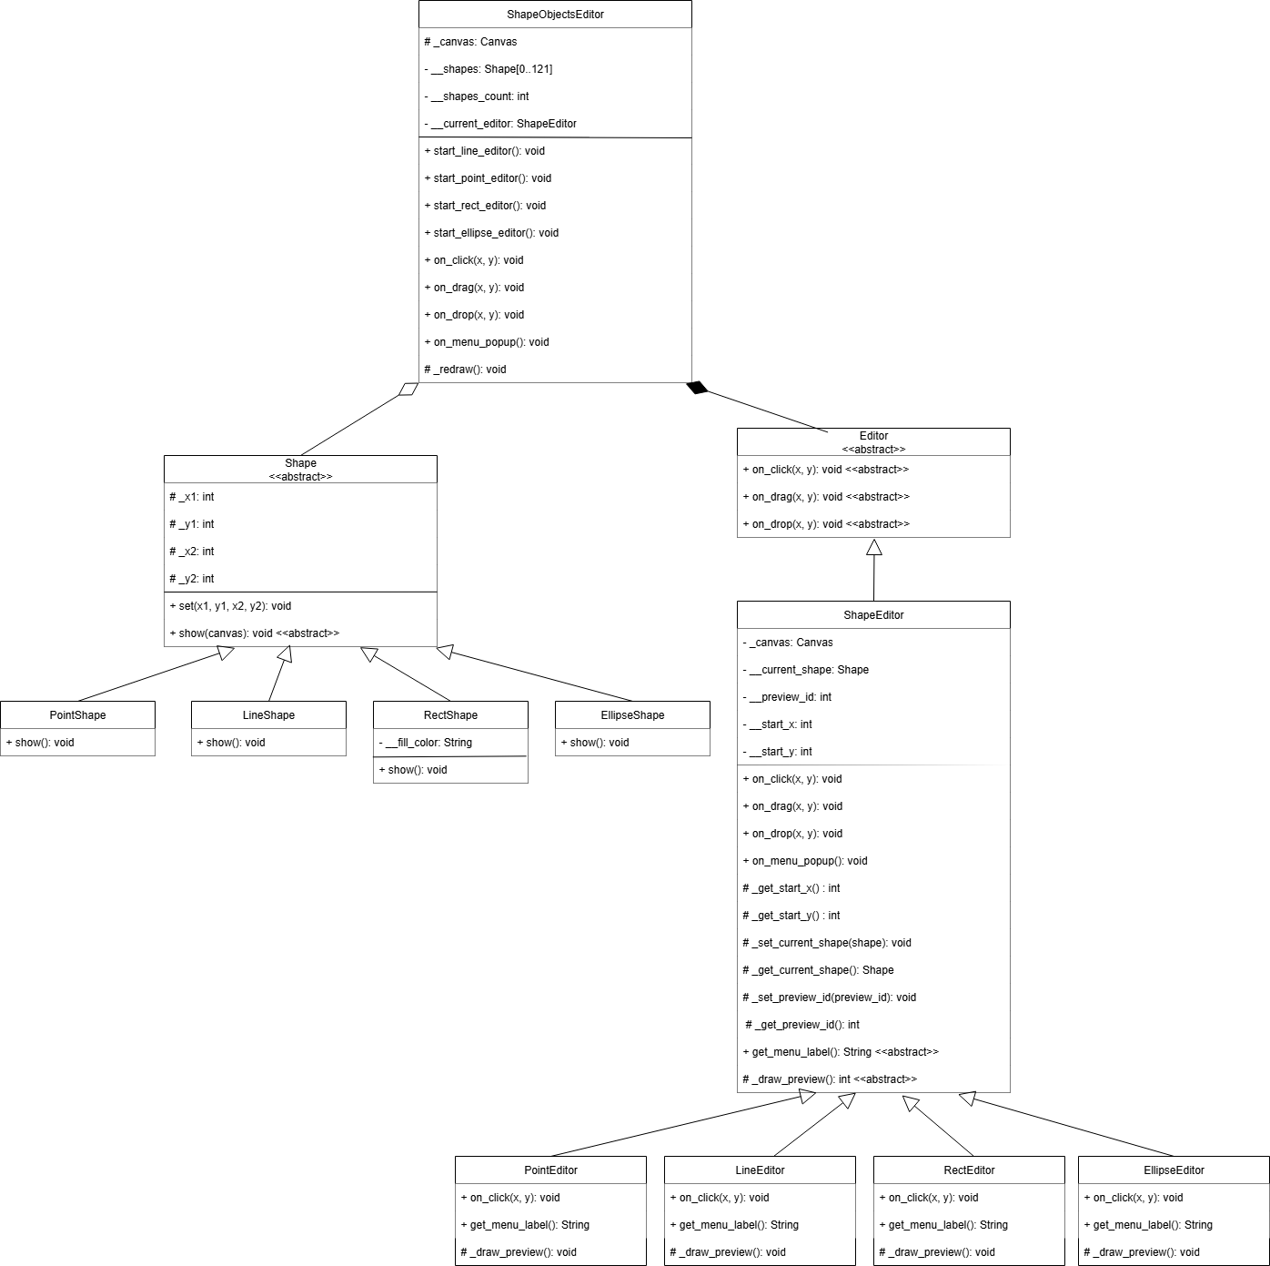

***Результати тестування програми***

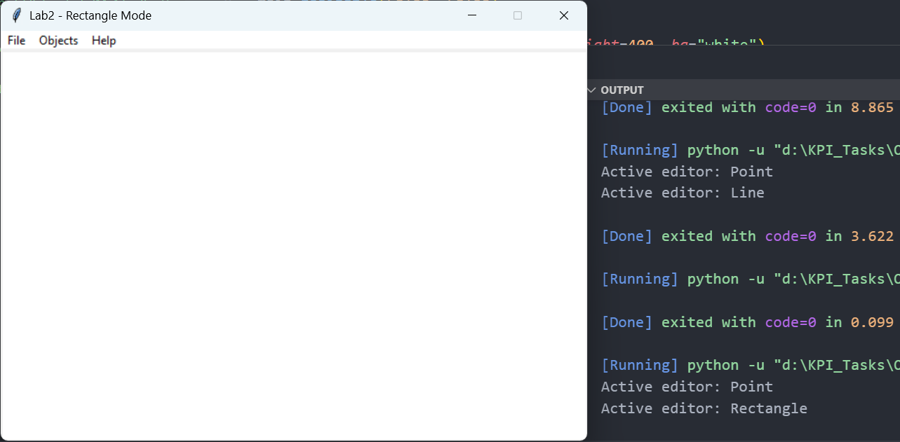

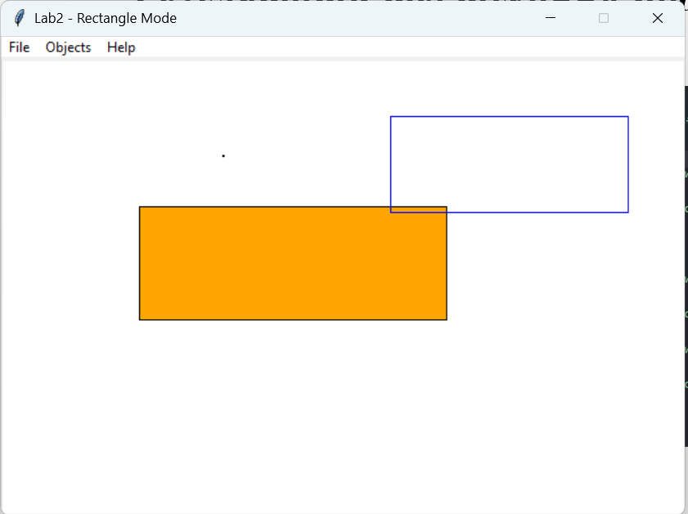

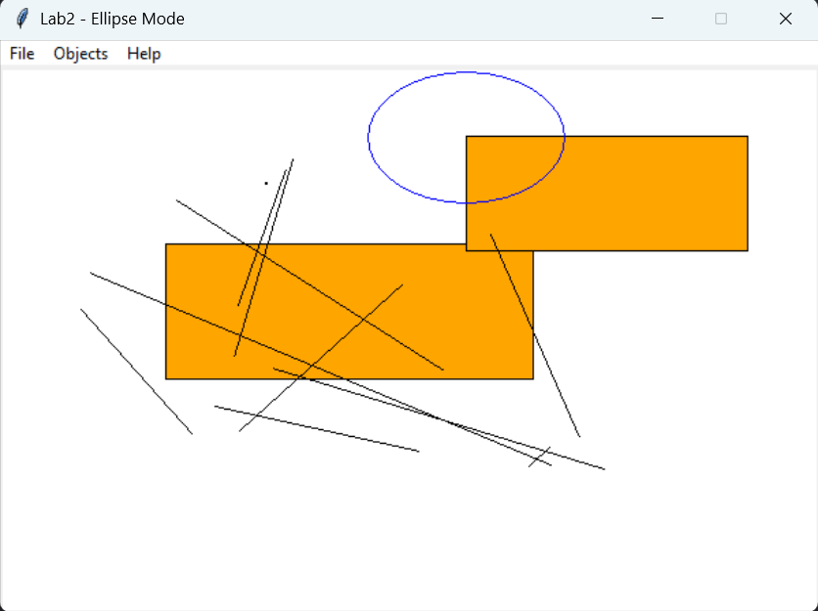

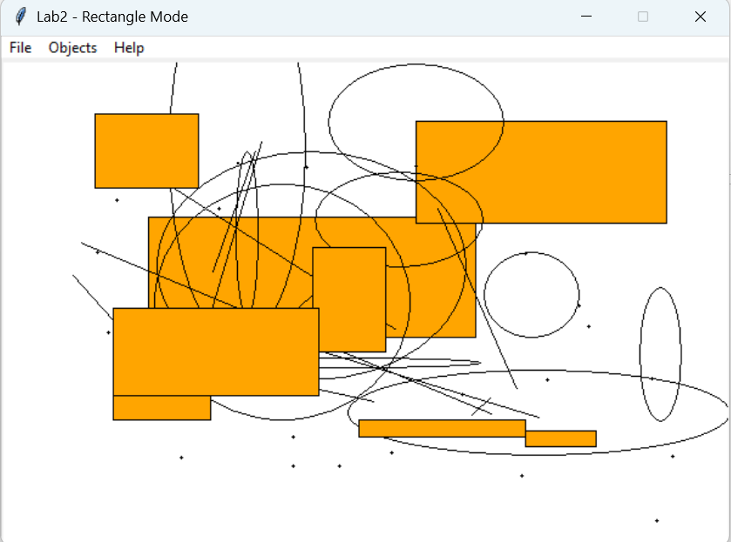

***Висновки***

У ході виконання лабораторної роботи було реалізовано графічний редактор з панеллю меню, а саме кнопками File (кнопка Exit закриває програму), Objects (радіокнопки для вибору типу об'єкта: Крапка, Лінія, Прямокутник, Еліпс) та Help (кнопка About показує інформацію про роботу та авторські права).

Реалізовано інтерактивне полотно для малювання, на якому при виборі відповідного режиму через меню Objects можна створювати графічні примітиви: точку (при кліку мишею), лінію (перетягуванням миші), прямокутник (перетягуванням з виділенням області) та еліпс (перетягуванням з центральною точкою). Під час малювання реалізовано "гумовий слід" – синій контур, що відображає поточну позицію створюваного об'єкта.

У результаті виконання роботи було набуто практичні навички роботи з мовою програмування Python, а саме бібліотекою Tkinter для створення графічного інтерфейсу, відпрацьовано принципи об'єктно-орієнтованого програмування на практиці через створення ієрархії класів для редакторів та графічних фігур, реалізовано модульну архітектуру програми з чітким розподілом відповідальностей між компонентами та закріплено знання з проектування масштабованих та гнучких програмних рішень.